Архитектура компьютеров и операционные системы | Операционные системы

Лабораторная работа № 6. Поиск файлов. Перенаправление ввода-вывода. Просмотр запущенных процессов

Мугари Абдеррахим - НКАбд-03-22

Содержание

# 1 Цель работы

* Ознакомление с инструментами поиска файлов и фильтрации текстовых данных. Приобретение практических навыков: по управлению процессами (и заданиями), по проверке использования диска и обслуживанию файловых систем.

# 2 Выполнение лабораторной работы :

1. Прежде всего мы проверили правильность названия нашей учетной записи (рис. 1)

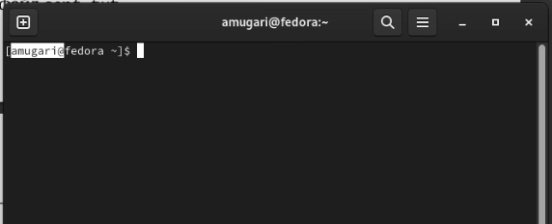

Figure 1: проверка правильности названия нашей учетной записи

1. Затем мы написали в **file.txt** имена файлов, содержащихся в каталоге */etc*. затем добавил имена файлов, содержащихся в нашем домашнем каталоге, в тот же файл.(рис. 2)

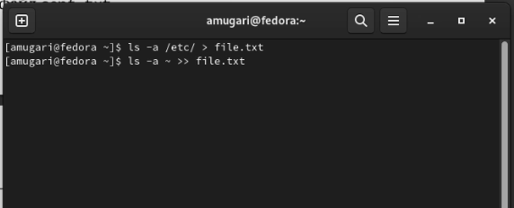

Figure 2: добавление имен файлов, расположенных в определенных каталогах, в текстовый файл

1. Мы выводим имена всех файлов из **file.txt** , имеющий расширение .conf (рис. 3)

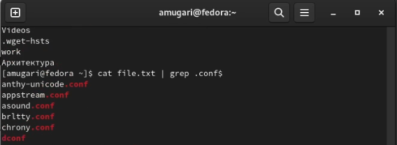

Figure 3: вывод имен всех файлов из file.txt , имеющий расширение .conf

* затем записал их в новый текстовый файл conf.txt (рис. 4)

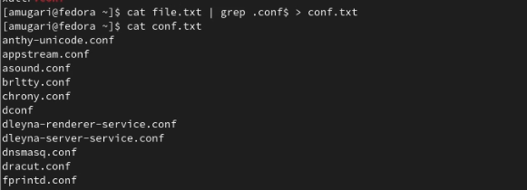

Figure 4: запись файлов с расширением.conf в новый текстовый файл conf.txt

1. здесь мы определили, какие файлы в нашем домашнем каталоге имеют имена, начинающиеся с символа **c**, используя различные методы (рис. 5)

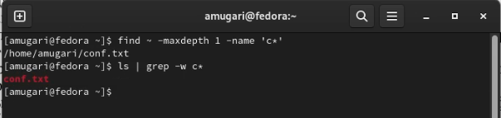

Figure 5: Определение того, какие файлы в нашем домашнем каталоге имеют имена, начинающиесяс символа **c**, с использованием различных методов

1. затем мы отобразили имена файлов из каталога /etc, начинающиеся с символа **c** (рис. 16)

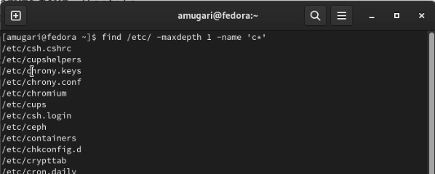

Figure 6: Отображение имен файлов из каталога /etc, начинающихсяс символа h

1. здесь мы запустили процесс в фоновом режиме, который будет записывать данные в файл ~/log file (рис. 7)

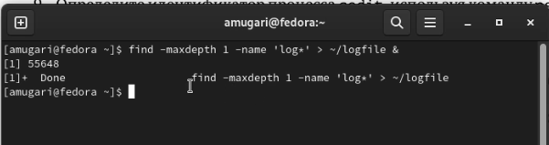

Figure 7: запуск процесса в фоновом режиме, который будет записывать данные в файл ~/log file

1. Затем мы удалили файл **~/logfile** (рис. 8)

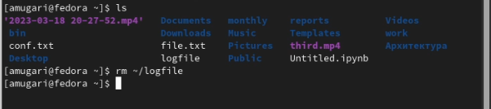

Figure 8: удаление файла ~/logfile

1. здесь мы запустили редактор gedit из консоли в фоновом режиме, используя **&** (рис. 9)

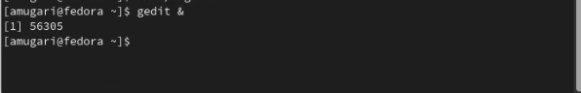

Figure 9: запуск редактора gedit из консоли в фоновом режиме с помощью **&**

1. затем мы определили **идентификатор процесса gedit** с помощью команды ps, конвейера и фильтра grep (рис. 10) (рис. 11)

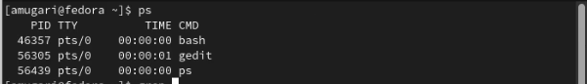

Figure 10: определение идентификатора процесса gedit различными способами

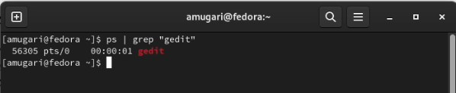

Figure 11: определение идентификатора процесса gedit различными способами

1. после того, как мы прочитали справку **(man) команды kill**, мы смогли завершить процесс **gedit** (рис. 12)

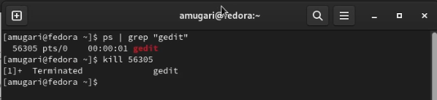

Figure 12: завершение процесса gedit

1. на этом шаге мы выполнили команды **df и du**, прочитав дополнительные сведения с помощью **man** (рис. 13) (рис. 14)

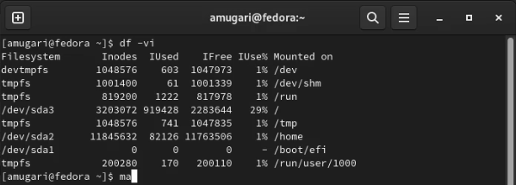

Figure 13: выполнение команд **df и du**

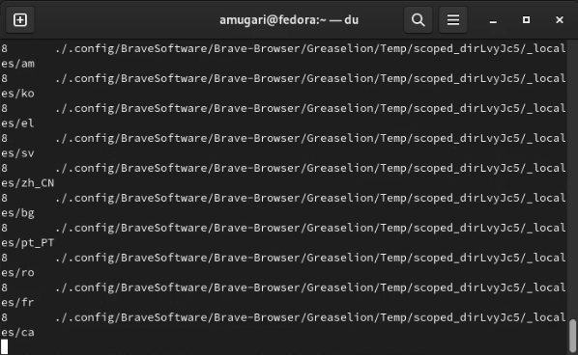

Figure 14: выполнение команд **df и du**

1. наконец, мы вывели имена всех каталогов, которые находятся в нашем домашнем каталоге (рис. 15)

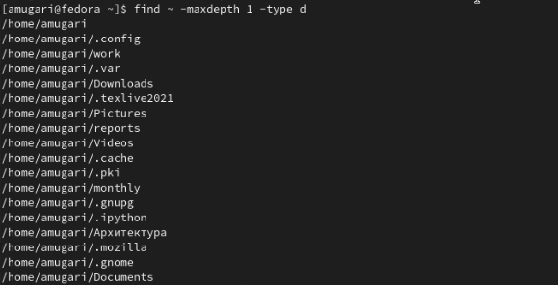

Figure 15: выводит имена всех каталогов, которые находятся в вашем домашнем каталоге.

## 2.1 Контрольные вопросы:

# 3 Контрольные вопросы

1. Какие потоки ввода вывода вы знаете?

– stdin — стандартный поток ввода (по умолчанию: клавиатура), файловый дескриптор 0;

– stdout — стандартный поток вывода (по умолчанию: консоль), файловый дескриптор 1;

– stderr — стандартный поток вывод сообщений об ошибках (по умолчанию: консоль), файловый дескриптор 2.

1. Объясните разницу между операцией > и >>.

“>” - это открывает файл на перезапись, когда “>>” открывает файл на дозапись.

1. Что такое конвейер?

Конвейер – это направление вывода на вход для следующей команды.

1. Что такое процесс? Чем это понятие отличается от программы?

Процесс - это исполняемая программа. Программа - это набор инструкций, которые выполняют определенную задачу при выполнении компьютером, в то время как процесс является экземпляром выполняемой компьютерной программы. Таким образом, в этом главное отличие программы и процесса.

1. Что такое PID и GID?

PID: это идентификатор процесса (PID) процесса, который вы вызываете. GID: идентификатор группы. Все группы Linux определяются GID (идентификаторами групп). GID хранятся в файле / etc / groups.

1. Что такое задачи и какая команда позволяет ими управлять?

Любую выполняющуюся в консоли команду или внешнюю программу можно запустить в фоновом режиме. Для этого следует в конце имени команды указать знак амперсанда &. Например: gedit &

1. Найдите информацию об утилитах top и htop. Каковы их функции?

Top - отобразить запущенные процессы, используемые ими ресурсы и другую полезную информацию (с автоматическим обновлением данных).

Htop - показывает динамический список системных процессов, список обычно выравнивается по использованию ЦПУ. В отличие от top, htop показывает все процессы в системе. Также показывает время непрерывной работы, использование процессоров и памяти. Htop часто применяется в тех случаях, когда информации даваемой утилитой top недостаточно, например при поиске утечек памяти в процессах.

1. Назовите и дайте характеристику команде поиска файлов. Приведите примеры использования этой команды.

Команда find используется для поиска и отображения на экран имён файлов, соответствующих заданной строке символов. Формат команды: **find путь [-опции]**



Figure 16: Пример использования команды find.

1. Можно ли по контексту (содержанию) найти файл? Если да, то как?

Да, воспользовавшись командой grep. Формат команды: grep строка имя_файла.

1. Как определить объем свободной памяти на жёстком диске?

Для определения объёма свободного пространства на файловой системе можно воспользоваться командой df, которая выведет на экран список всех файловых систем в соответствии с именами устройств, с указанием размера и точки монтирования.

1. Как определить объем вашего домашнего каталога?

Команда du показывает число килобайт, используемое каждым файлом или каталогом.

1. Как удалить зависший процесс?

Команда kill служит для завершения процесса.

## 3.1 выводы по результатам выполнения заданий:

* В этой лабораторной работе мы узнали, как использовать инструменты для поиска файлов и фильтрации текстовых данных, как использовать инструменты для отслеживания и завершения задач, выполняемых в фоновом режиме.

# 4 Выводы, согласованные с целью работы:

* Ознакомление с инструментами поиска файлов и фильтрации текстовых данных. Приобретение практических навыков: по управлению процессами (и заданиями), по проверке использования диска и обслуживанию файловых систем.